
МОНІТОРИНГОВИЙ ЗВІТ
Хмельницька область_серпень_2022
Пройшло півроку війни. На регіональній журналістиці за цей час позначилися складні економічні реалії. Адаптуватися до воєнного часу непросто. Так, газета “Проскурів” перестала находити в продаж, наповнюється лиш сайт. Газета “Подільські вісті” виходить лиш на 4 сторінках. Газета “Подолянин” — на 12 сторінках форматом А-3: друковані видання зменшили обсяги. «Подільські вісті» на першій шпальті пояснюють скруту політикою Укрпошти («Пошта має повернути кошти передплатникам!») та звертаються за фінансовою допомогою до читачів, «адже йдеться про подальше існування» газети. Усі газети активно наповнюють сайти та свої сторінки у мережі ФБ. Друковані видання зменшили обсяги сторінок. Медіа Хмельниччини виходять у відносному тилу, хоча повітряні тривоги не оминають область. Але війна — це щодення, яке так чи інакше зачіпає: мобілізація, комендантська година, сирени, втрати на фронті, економічна криза... Тому війна – у різних ракурсах та аспектах — домінує в медіа.
Поглянемо на контент Хмельницьких ЗМІ. Об’єктом нашого моніторингу стали газети «День за днем» (Шепетівка), «Подільські вісті» (Хмельницький), «Подолянин» (Кам’янець-Подільський) та сайти «Вечірній Кам’янець», «Всі новини Хмельницька», «Є», «Поділля News» та «Проскурів». У газетах проаналізовано 103 матеріали, на сайтах – 373 матеріали. Усього 476 публікацій.
Газети
Тематика друкованих видань повністю підпорядкована війні. На першому плані (16%) висвітлення власне ходу бойових дій, діяльності волонтерів. На жаль, у кожному номері — інформація про загиблих на фронті земляків, про їх посмертне відзначення (“Нагороду загиблого вручили батькові” — “Подолянин”).
Наскрізна думка – віра в Україну, Перемогу, шана ЗСУ та Героям. «Подільські вісті», зокрема, гуртують читачів гаслом-закликом, розміщеним просто під назвою «Іде війна – війна народна! Віримо, надіємось, допомагаємо!». У кольорах військового пікселя — шапка “Подолянина”.
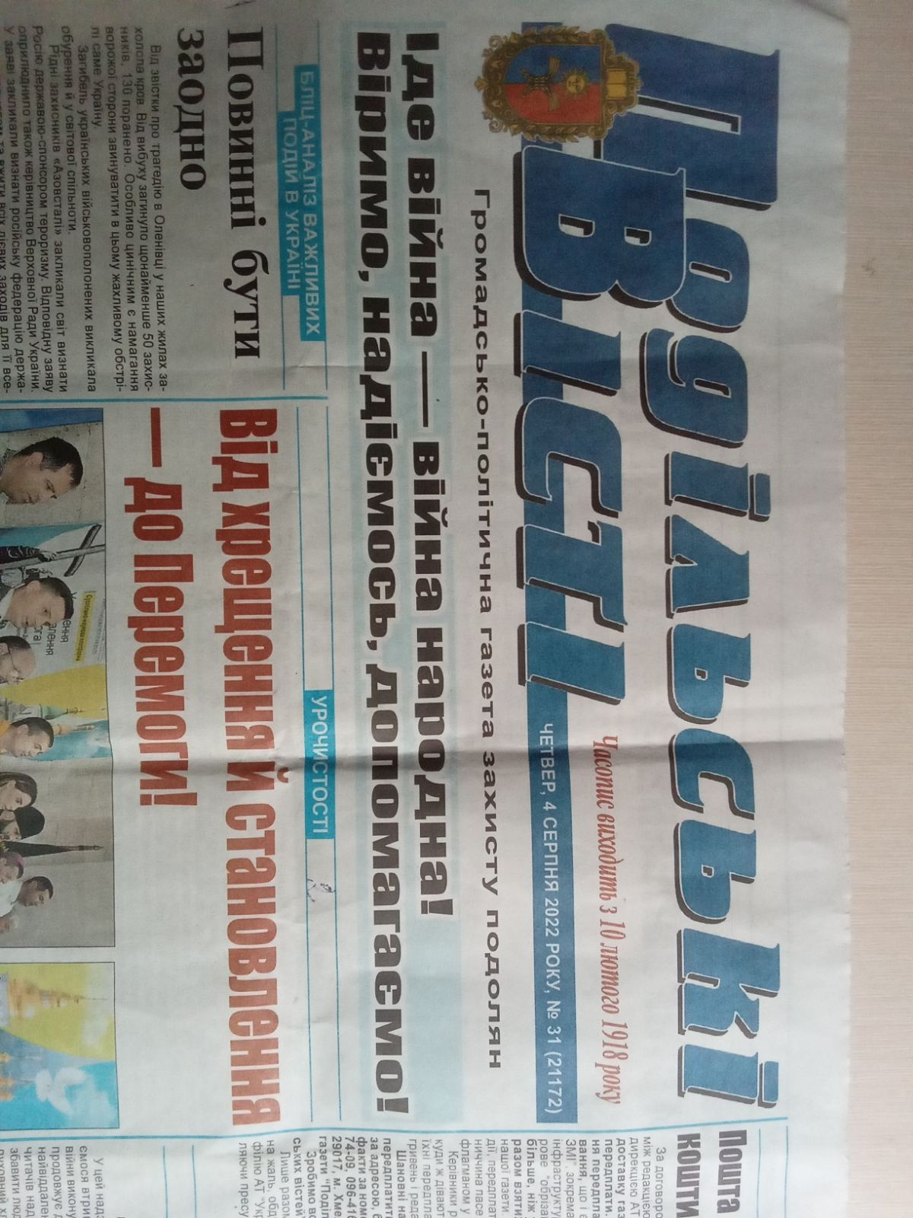

Попри війну життя в тилу, яким є хмельницьке Поділля, триває. Про соціальні проблеми регіону, охорону здоров'я йдеться у 13% матеріалів. Контент розподілений досить рівномірно і всі важливі теми охоплені: економіка, культура, спорт — по 6%, історія і краєзнавство — 5%, політичне життя — 5%, життя місцевої громади — 5%, релігія — 4%. На жаль, повернувся кримінал, якому через війну не варто б приділяти настільки уваги, бо й так життя перенасичене травматичними переживаннями (у сукупності з надзвичайними ситуаціями це становить 9% контенту). Хоча тут маємо новий ракурс: затримання колаборантів та покарання за зраду батьківщині.
Спала увага до життя вимушених переселенців, постраждалих від війни (1%). Це може пояснюватися тим, що перша хвиля вимушеного переселення минула і частина переселенців уже повернулася у свої звільнені ЗСУ міста та села. Газети Хмельниччини звернули увагу на перехід громад від УПЦ МП до ПЦУ (“ПЦУ VS УПЦ МП: те, що на часі” — “Подолянин”), писали про декомунізацію у громадах. Журналісти інформували, якими будуть тарифи та субсидії, яким може бути опалювальний сезон; давали поради, як купити антибіотики у зв'язку з новими законодавчими змінами; розповідали, як культура підтримує ЗСУ; про правила виїзду за кордон; про жнива і чи буде воююча Україна з хлібом; про виплати від міжнародних організацій.
Щодо жанрової палітри, то в основному переважали інформаційні повідомлення - 31%. Далі йшли офіційні повідомлення органів влади — прес-релізи та протокольні матеріали (23%). Зовсім без цього офіціозу виходять “Подільські вісті”. У форматі життєвих історій та історичних екскурсів (9%) видання висвітлювали життя загиблих на фронті захисників, повідомляли про долі переселенців (“Із Маріуполя вивів ангел-охоронець” — “Подолянин”).
Аналітичні матеріали — кореспонденції, статті, огляди — загалом склали 9% контенту. Однак газета “День за днем” зовсім не подає аналітики: домінують прес-релізи та новинний контент.
Рідкісні авторські колонки (2%), інтерв'ю та опитування (1%), звернення читачів (1%). 25% контенту становить реклама, приватні оголошення, привітання, поради та розважальні матеріали.
Власного контенту 56%, запозиченого 30%, не ідентифікованих матеріалів 14%. “Подільські вісті” подають майже 90% авторських матеріалів, газета “День за днем” – тільки половину, підписи під публікаціями Шепетівська міська рада, Ізяславська міська рада, За повідомленням Хмельницької ОВА, За повідомленням НБУ, Пресслужба Славутського МВК тощо свідчать про активне послуговування «чужою» інформацією.
Попри трагічні події в країні, газети намагались вселяти оптимізм: 30% матеріалів містили позитивно забарвлену інформацію і 18% - негативну. Частка нейтральних повідомлень – 51%. Найбільше позитивної інформації у газеті “Подолянин”. Кличні речення у заголовках налаштовують читача на мажорну ноту сприйняття, як от у «Подільських вістях»: «Від хрещення й становлення - до Перемоги!», «Нагороди - найдостойнішим!», «Пошта має повернути кошти передппатникам!», «Україна буде з хлібом і Перемогою!». Заголовки певною мірою «нейтралізують» трагізм повідомлень, до прикладу, «День за днем»: «Боровся та помер, як герой», «Своїм життям записав героїчну сторінку в історію України» та ін.
Матеріалів з ознаками замовності чи не найменше за всі моніторингові періоди — всього 1,9%. Проте залишається залежність від офіціозу — 9,7%. Переважно це прес-релізи та звіти органів місцевої влади. НМ - 2,9%.
Найкращі стандарти демонструє газета «Подолянин» - 10. Інші видання менше їх дотримувалися: «День за днем» - 9,5 та «Подільські вісті» - по 9,56. Загалом середній показник – 9,73.
Найбільш вразливе місце – дотримання/забезпечення балансу інформації (0,81). Видання посилаються на джерела (1,77), але часто вони не конкретні: повідомили в прес-службі організації, як зазначили урядовці тощо. Повнота інформації 1,52 – що означає: ситуацію не завжди подають в усіх аспектах та ракурсах. Переважно факти та думки відокремлені (1,63), мова доступна (2).
Мови ворожнечі, фейків та пропаганди у Хмельницьких газетах немає.

Сайти
Сайти оперативніше висвітлювали події на фронті – 25% контенту, фактично кожен четвертий матеріал. Найбільше «Вечірній Кам’янець» (42 матеріали з 95) – майже кожна друга новина, сайт по суті веде літопис війни. Правда, це в основному не авторські матеріали, а дайджести центральних видань. Водночас на сайті «Поділля News» це лиш 4 матеріали з 63! Видається, ніби війни немає. Зменшилася увага до переселенців та постраждалих від війни – 4%. Сайт “Є” взагалі цю тему оминув. Подавалися щоденні зведення з фронту та відстежувалася ситуація на передовій. Порушувалася тема волонтерства в різних ракурсах: допомога пальним, збір коштів на потреби ЗСУ; компенсація тим, хто надає притулок переселенцям. На жаль, і псевдоволонтерства!
Хмельницькі онлайн-ЗМІ привертали увагу до того, як в умовах воєнного часу живуть громади (8%), як працює економіка (5%). Найбільше тему поруйнованої війною інфраструктури відстежував «Вечірній Кам’янець». І лиш 1 (!) матеріал маємо на сайті «Поділля News», 0 (!) - у “Проскурові”. Перед початком навчального року звертали увагу на наявність бомбосховищ у школах (Проскурів: У Хмельницькому перевіряють готовність укриттів і сховищ у закладах освіти), інформували про роботу комунальників, перехід транспорту на електронні квитки, запровадження змін у придбанні антибіотиків (ВК: Від сьогодні українці зможуть отримати електронний рецепт на антибіотики), йшлося про майбутній опалювальний сезон. Журналісти інформували про святкування Дня державності. Журналісти шукали історії переселенців (Проскурів: У Хмельницькому родина маріупольців відкрила хостел та центр соціальної адаптації для переселенців). Щодо економіки — подавалася інформація про валютний ринок та падіння гривні (ВК: Чи варто українцям зараз купувати долари).
Зовнішня політика склала в контенті 4% матеріалів — дуже уважно на тему реагував «Вечірній Кам’янець».
Журналісти писали про соціальну сферу (6%), освіту і науку (6%), культуру (4%), історію та краєзнавство (4%). Наприклад: декомунізація — знесення радянських пам'ятників, перейменування вулиць. Інше теми висвітлювалися менше: релігія, реформування, політика, спорт. Повернулася тема COVID-19 — по 1%. Щодо релігії — йшлося про вихід громад з МП (Є: Декілька парафій на Хмельниччині покинули московський патріархат).
На жаль, наближається до довоєнного часу сегмент кримінальної хроніки (19%) плюс негативу додає інформація про різні надзвичайні випадки (6%). Це типова побутовщина, якою заповнюють новинні стрічки на сайтах і яка має вкарай мало суспільної важливості: ДТП, бійки, шахрайство, корупційні дії, мародерство, ухиляння від служби, незаконний перетин кордону... Найбільше такого контенту на сайті “Є”.
Інтернет-видання «Всі новини Хмельницького» (Всім) щодня веде рубрику медіаграмотності для читачів, розвінчує рашистську пропагандистську брехню у власних аналітичних публікаціях: «Ворожі фейки про Хмельниччину: зібрали поширені вигадки росіян» (3.08), «Про що брехали росіяни 4 серпня: фейк-дайджест за день» (4.08), «Яким джерелам інформації довіряти під час війни та як розпізнавати фейки» (6.08) та ін. Сайт “Є” теж взявся розвінчувати російські фейки (“Фейки про виплати, маніпуляції про виїзд за кордон та отримання статусу особи з інвалідністю для військових: підбірка тижня”, “Фейки про контрабанду зброї, дефіцит у магазинах та посилення ворожнечі: як працює російська пропаганда за кордоном”).
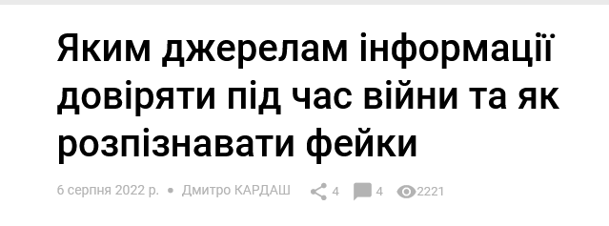

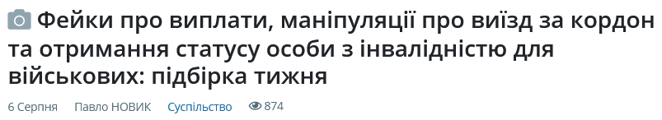
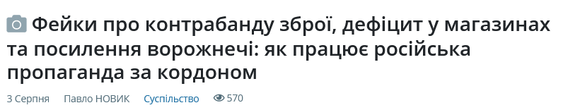
Онлайн-ЗМІ лише у 13% випадків подавали запозичений контент (переважно інформували про події в центрі та в зонах бойових дій), у інших 86% це, як і в газетах, був місцевий контент. Інтернет-видання зосереджуються на локальних подіях, небагато запозичують інформації, якої достатньо на офіційних ресурсах та всеукраїнських виданнях. Виняток - «Вечірній Кам’янець», де майже третина контенту запозичена.
У 31% матеріалів ніс позитивну тональність, 37% - негативну. 33% матеріалів позначено як переважно нейтрально забарвлені.

Найвищі стандарти у видання “Всі новини Хмельницького” - 10,19. Далі: “Є” — 9,75, “ПоділляNews” — 9,19, “Вечірній Кам’янець” — 9,88, “Проскурів” — 9,31. На сайтах майже не дотримують балансу інформації - 0,64. Журналісти Інтернет-видань рідко бувають на місці події, використовують у підготовці матеріалів не власний збір інформації, а частіше повідомлення установ / організацій, прес-служб – тож джерела інформації обмежені (достовірність - 1,64), а звідси відсутній баланс думок/вражень, висвітлення події неповне (0,61). Фото теж подають від прес-служб — і лиш за ним можна скласти більшу картину того, що відбувалося.
На сайтах 1,3% замовних матеріалів та 2,7% офіціозу. А також 2,4% неналежного маркування.
Фейків не зафіксовано. Лиш на сайті “Вечірній Кам’янець” опубліковано один проросійський меседж. Це матеріал «Вплив зброї не приведе до рішення»: колишній лідер британської опозиції закликав не озброювати Україну”. Це типовий наратив, який розкручує росія, щоб зупинити допомогу західних країн.
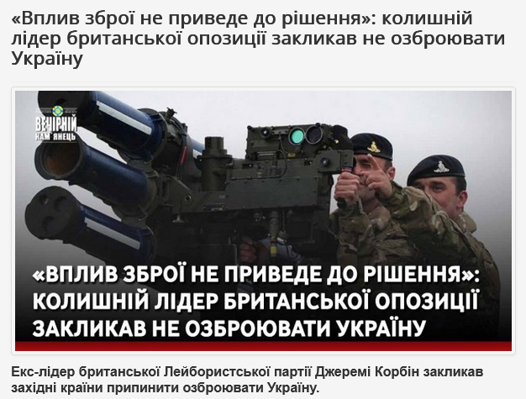
Моніторинг здійснювали чернівецькі експертки ІДПО Любов Василик, докторка наук із соціальних комунікацій, завідувачка кафедри журналістики Чернівецького національного університету ім. Ю.Федьковича та Тетяна Смолдирева, заслужена журналістка України, доцентка кафедри.
Проєкт «Моніторинг публікацій у регіональних друкованих ЗМІ для оцінки дотримання стандартів журналістики» виконується Інститутом демократії імені Пилипа Орлика за підтримки програми «У-Медіа» міжнародної неурядової організації «Інтерньюз Нетворк».
Просимо взяти до уваги!
Результати моніторингу друкованих засобів масової інформації є оцінювальними судженнями відповідно до статті 47-1 Закону України «Про інформацію» і не мають офіційного характеру. Наявність ознак порушення журналістських стандартів або ознак прихованої реклами в матеріалі не може розглядатися як доказ отримання редакцією або журналістом майнової чи іншої винагороди за вчинення такого порушення.
Контакти: координаторка проєкту Любов Василик
095 147 32 47 vasylyk@ukr.net

